Lese-Logical: Ostereier

- Lies den Text und schreibe die Namen der Kinder unter die Bilder.

Peter findet zwei gestreifte Eier. Sie liegen unter einem Busch mit gelben Blüten.
Annas Ei hat eine Schleife und ist lila.
Im Nest von Klaus liegt neben einem Ei noch ein Schokohase.
Das Ei ist rot angemalt.
Sabine hat drei Eier bekommen. Ein Ei ist aus dem Nest gerollt.
Sabines Katze sitzt neben ihr.
Ottos Nest steht auf dem Busch. Im Nest liegen ein gelbes, ein blaues
und ein grünes Ei.
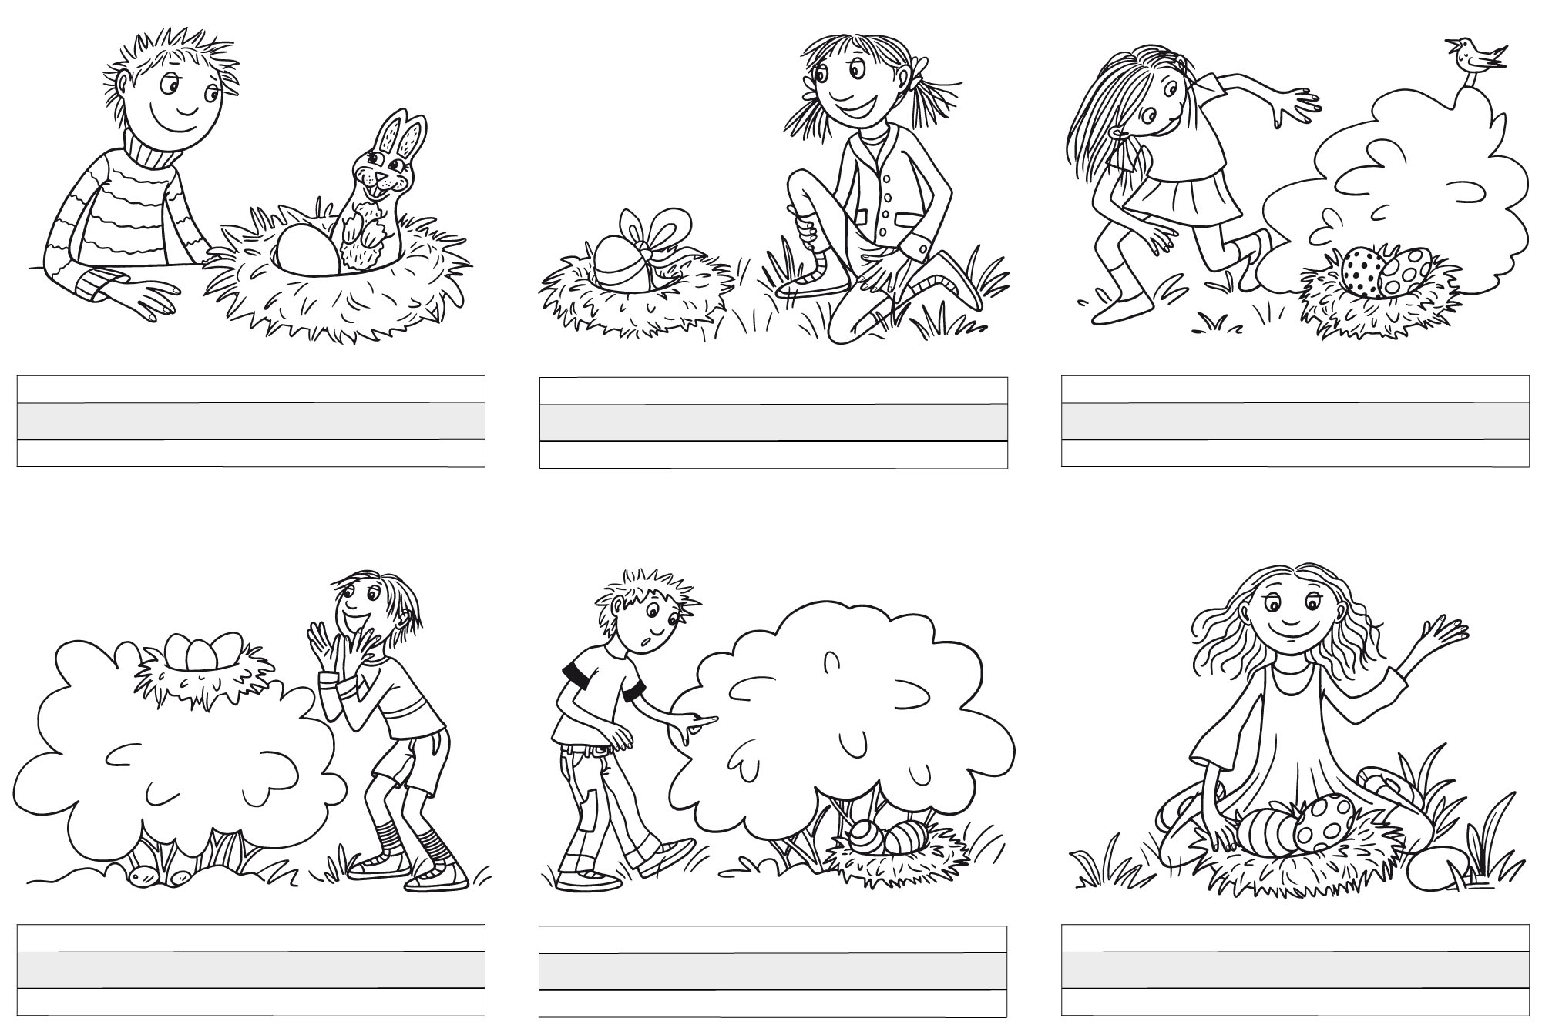
Selmas Nest hat zwei Eier mit grünen Punkten. Ein Vogel sitzt auf
dem Busch.

- Im Text stehen Dinge, die auf dem Bild nicht zu sehen sind. Male sie dazu.

